О компании
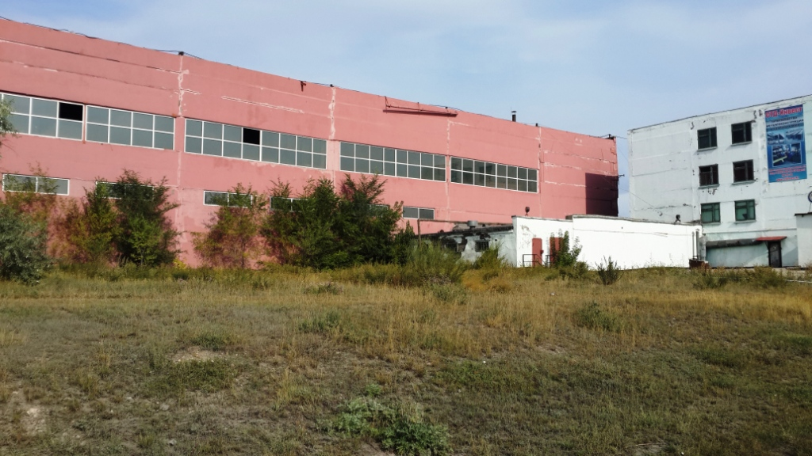
Наша компания СТД-Инвест была организованна в 2001 году.
Направление нашей деятельности – производство всех видов металлических конструкций любой сложности и по любым чертежам.
Мы предлагаем не только изготовление определенных металлоконструкций на заказ, но и комплексное изготовление.
Наша фирма осуществляет изготовление не только хорошо востребованных металлоконструкций, но и изделий, которые относятся к крупногабаритным и нестандартным конструкциям, цена которых самым выгодным для клиентов образом отражает качество.
За время работы нами было изготовлено большое количество м/к, как для крупных, так и для мелких объектов гражданского и промышленного значения.
Накопленный нами опыт позволяет нам безошибочно осуществлять свою работу на высокопрофессиональном уровне.

Предприятие производит все виды вальцовочных работ. Изготавливает высотные дымовые трубы большого диаметра, газоходы, переходы с квадратного сечения на круглое и наоборот. Изготавливает круглые, квадратные, прямоугольные бункера, прямых и конусообразных течей.
Так же предприятие изготавливает гнутые незамкнутые и замкнутые профиля квадратного, прямоугольного, круглого, шести- и более -гранного сечения (трубы).
Мы имеем линию по производству сварных двутавров от 20 Б,Ш,К до 100 мм., линию по производству балок замкнутого сечения (квадратных колон).
После изготовления, металлоконструкции проходят образивную подготовку (пескоструйный, дробемёт - согласно проекта) к покраске и красятся к покрасочной камере, с соответствующим температурным режимом.
Предприятие может выпускать 350 тонн металлоконструкций в месяц.

Наш девиз – ВСЕ для клиента и мы очень ответственно подходим к решению задач наших деловых партнеров и всегда рассчитываем на долгосрочное сотрудничество. Для нас важно, что бы нашей продукцией были всегда довольны и их смело могли порекомендовать другим компаниям.
Сотрудничайте с нами, и мы вместе реализуем все, что вы уже задумали или только мечтаете создать, а надежность и качество мы гарантируем всегда.

Продукция
- производство всех видов металлических конструкций любой сложности и по любым чертежам.
- изготовление определенных металлоконструкций на заказ.
- крупногабаритные и нестандартные конструкции.
- все виды вальцовочных работ.
- высотные дымовые трубы большого диаметра, газоходы, переходы с квадратного сечения на круглое и наоборот.
- круглые, квадратные, прямоугольные бункера, прямые и конусообразные течи.
- гнутые незамкнутые и замкнутые профиля квадратного, прямоугольного, круглого, шести- и более -гранного сечения (трубы).
- линия по производству сварных двутавров от 20 Б,Ш,К до 100 мм.
- линия по производству балок замкнутого сечения (квадратных колон).
- изготовление металлических платформ для автомобильных весов.
- формы под производство фундаментных блоков для оконных перемычек и лестничных маршей.
- бетонные работы от отметки «0» до «-».
- изготовление автомобильных весов.

Наши работы
ArcelorMittal - цех обжига извести, притарционная площадка, дымоходы;
ArcelorMittal - цех галвонического покрытия, окрасочный цех, газоочистка (подрядчики ТОО «TROY Tech»);
«Силициум Казахстан» - строительство завода по производству металлического кремния;
«Силициум Казахстан» (смежный объект) - цех по производству рексила;
ТЭЦ-1 г. Астана – цех по приемке угля, вогоноопрокид;
ТЭЦ-2 г. Астана- водогрейная котельная;
Корпорация «КазАгро» - первый тепличный комплекс г. Астана;
«Ак Жол-Болашак» - высотные дымовые трубы, реконструкция систем теплоснабжения аула Акмол;
ТД «Таир», ТД «Шанырак», ТД «Интумак», ТД «Корзина», ТД «Аян-Пассаж»

